УФК по Новосибирской области (Стерлитамакский филиал УУНиТ, СФ УУНиТ, л/с 20016НЖУЦ50) |  |  |  |  |  |  |  |  | 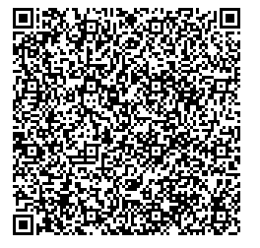  Доступна оплата  по QR-коду через мобильное приложение  и банкоматы банка.
0274975591 |  |  | 026843001 |  |  | 03214643000000015109
(ИНН получателя платежа) |  | (КПП получателя платежа) |  |  | (номер р/счета получателя платежа)
ОКЦ № 1 Сибирского ГУ Банка России//УФК по Новосибирской области, г.Новосибирск |  |  |  |  |  |  |  | 40102810445370000043
(наименование банка получателя)  015004950 |  |  |  |  |  |  |  | (корр.счет)  КБК:00000000000000000130
(БИК) |  |  |  |  |  |  |  | ОКТМО: 80745000001
Назначение: Плата за обучение
Ф.И.О. плательщика: | __________________________________________________________________________________________________
Назначение, л/счет _________________________________
(Ф.И.О. обучающегося, курс, факультет, форма обучения, специальность)
Сумма платежа: ______________ руб. _____коп. |  |  |  |  |  |  | «______»________________ 20____г.

